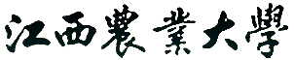
JIANGXI AGRICULTURAL UNIVERSITY
本 科 毕 业 论 文（设 计）



题目： （三号黑体，居中）

学 院： （小二宋体加粗 ）
姓 名： （小二宋体加粗 ）
学 号： （小二宋体加粗 ）
专 业： （小二宋体加粗 ）
年 级： （小二宋体加粗 ）
指导教师： （小二宋体加粗 ）职 称：（小二宋体加粗 ）

二0 年 月

